UNIVERSIDAD DE SAN CARLOS DE GUATEMALA

CENTRO UNIVERSITARIO DE ORIENTE

INGENIERÍA CIVIL

DISEÑO DE EDIFICIO ESCOLAR DE DOS NIVELES PARA EORM RESIDENCIALES DEL VALLE, ZONA 3, ESQUIPULAS, CHIQUIMULA.

DIEGO ALEJANDRO CALDERÓN FLORES

CHIQUIMULA, GUATEMALA, 8 DE AGOSTO

UNIVERSIDAD DE SAN CARLOS DE GUATEMALA

CENTRO UNIVERSITARIO DE ORIENTE

INGENIERÍA CIVIL

DISEÑO DE EDIFICIO ESCOLAR DE DOS NIVELES PARA EORM RESIDENCIALES DEL VALLE, ZONA 3, ESQUIPULAS, CHIQUIMULA.

TRABAJO DE GRADUACIÓN

Sometido a consideración del Honorable Consejo Directivo

Por

DIEGO ALEJANDRO CALDERÓN FLORES

Al conferírsele el título de

INGENIERO CIVIL

En el grado Académico de

LICENCIADO

CHIQUIMULA, GUATEMALA, 8 DE AGOSTO DE 2022

UNIVERSIDAD DE SAN CARLOS DE GUATEMALA

CENTRO UNIVERSITARIO DE ORIENTE

INGENIERÍA CIVIL

RECTOR

LIC. CARLOS ESTUARDO GALVEZ BARRIOS

CONSEJO DIRECTIVO

Presidente: Inge Coy

Representante de Profesores:

Representante de Profesores:

Representante de Graduados:

Representante de Estudiantes:

Representante de Estudiantes:

Secretaria:

AUTORIDADES ACADÉMICAS

Coordinador Académico:

Coordinador de Carrera:

ORGANISMO COORDINADOR DE TRABAJOS DE GRADUACIÓN

Presidente:

Secretario:

Vocal:

TERNA EVALUADORA

Nombre 1

Nombre 2

Nombre 3

CARTA ASESORES-REVISORES A COORDINADOR DE EPS O TRABAJO DE GRADUACIÓN

CARTA DE COORDINADOR DE EPS O TRABAJO DE GRADUACIÓN A COORDINADOR DE CARRERA

CARTA DE LINGÜÍSTICA A COORDINADOR DE CARRERA

CARTA DE COORDINADOR DE CARRERA A DIRECTOR

CARTA DE DIRECTOR

AGRADECIMIENTOS

DEDICATORIA

**ÍNDICE GENERAL**

ÍNDICE DE ILUSTRACIONES V

LISTA DE SÍMBOLOS VII

GLOSARIO IX

RESUMEN XI

OBJETIVOS XIII

INTRODUCCIÓN XV

1. MONOGRAFÍA DE LA COMUNIDAD 1

1.1. Generalidades 1

1.1.1. Localización y ubicación 1

1.1.2. Límites y colindancias 1

1.1.3. Aspectos climáticos 1

1.1.4. Vías de acceso 1

1.1.5. Servicios públicos 1

1.2. Aspectos sociales 1

1.2.1. Demografía 1

1.2.2. Religión 1

1.2.3. Educación 1

1.3. Diagnóstico de necesidades en infraestructura y servicios básicos 1

1.3.1. Descripción de las necesidades 1

1.3.2. Priorización de las necesidades 1

2. DISEÑO DE EDIFICIO PARA ESCUELA OFICIAL RURAL MIXTA RESIDENCIALES DEL VALLE, ZONA 3, ESQUIPULAS, CHIQUIMULA. 1

2.1. Descripción del proyecto 1

2.2. Análisis de suelo (triaxial) 1

2.3. Levantamiento topográfico 3

2.3.1. Planimetría 3

2.3.2. Altimetría 3

2.4. Diseño arquitectónico 4

2.4.1. Normas para el diseño de edificios educativos 4

2.4.2. Distribución de ambientes 4

2.4.3. Altura de la edificación 4

2.5. Análisis estructural 5

2.5.1. Selección del sistema estructural a utilizar 5

2.5.1.1. Selección de la cubierta 6

2.5.2. Pre-dimensionamiento estructural 6

2.5.2.1. Columnas 6

2.5.2.2. Vigas 12

2.5.2.3. Losa 15

2.5.3. Modelos matemáticos para marcos dúctiles resistentes a momentos 15

2.5.3.1. Cargas verticales en marcos rígidos 16

2.5.3.2. Cargas horizontales en marcos dúctiles (Método estático equivalente) 18

2.5.3.3. Métodos de análisis estructural 42

2.5.3.3.1. Análisis estructural por el método de Kani 42

2.5.3.3.2. Análisis estructural utilizando ROBOT 45

2.5.3.3.3. Comparación de resultados 45

2.6. Diseño estructural 46

2.6.1. Diseño de costanera tipo “c” 47

2.6.2. Diseño de tendal 47

2.6.3. Combinaciones de carga 47

2.6.3.1. Envolventes de momentos 47

2.6.3.2. Diagramas de corte y momento de diseño 47

2.6.4. Diseño de vigas 47

2.6.5. Diseño de columnas 54

2.6.6. Diseño de losa 55

2.6.7. Diseño de zapatas 64

2.6.8. Diseño de cimiento corrido 71

2.6.9. Diseño de gradas 75

2.7. Instalaciones 84

2.7.1. Instalaciones hidráulicas y sanitarias 84

2.7.2. Instalaciones eléctricas 84

2.7.3. Diseño de acabados 84

2.8. Presupuesto 84

2.8.1. Integración de costos unitarios 85

2.8.2. Integración de costos indirectos 85

2.8.3. Listado de materiales 85

2.8.4. Cronograma de ejecución 85

2.9. Planos y detalles constructivos 85

2.10. Estudio de impacto ambiental 85

2.11. Estudio socio-económico 88

2.11.1. Valor Actual Neto 88

2.11.2. Tasa Interna de Retorno 89

2.12. Especificaciones técnicas del proyecto 89

CONCLUSIONES 89

RECOMENDACIONES 89

REFERENCIAS BIBLIOGRAFICAS 90

APENDICES 90

ANEXOS 90

# ÍNDICE DE ILUSTRACIONES

# LISTA DE SÍMBOLOS

A

Comida especial para nadar muy rápido

# GLOSARIO

Comida

# RESUMEN

# OBJETIVOS

# INTRODUCCIÓN

# 1. MONOGRAFÍA DE LA COMUNIDAD

## 1.1. Generalidades

### 1.1.1. Localización y ubicación

El municipio de Esquipulas, tiene una extensión territorial de 532 km². Y se encuentra a una altura de 950 msnm. En las coordenadas Latitud 14° 33’ 43”, longitud 89° 21’ 05”.

### 1.1.2. Límites y colindancias

El municipio de Esquipulas limita al norte con los municipios de Jocotán, Camotán y la República de Honduras; al sur con el municipio de Concepción Las Minas y la República de El Salvador; al este con la República de Honduras; al oeste con los municipios de Quezaltepeque y Olopa.

### 1.1.3. Aspectos climáticos

Esquipulas tiene un clima muy variable, cálido templado seco, su temperatura promedio es de 25 grados centígrados, bajando hasta 10 grados centígrados ocasionalmente. Boscoso con un invierno benigno, especialmente el de las estribaciones de sus montañas, las de La Granadilla que favorecen al clima de la ciudad, también las de Miramundo y San Isidro por el lado de la zona de Chanmagua. Los meses más calientes son marzo y abril y los más fríos diciembre y enero.

### 1.1.4. Vías de acceso

El acceso a esta ciudad es por la carretera inter americana que comunica con la república de Honduras, donde en el kilómetro 222 se ubica la referida ciudad.

La mayoría de las comunidades cuentan con vías de acceso, siendo estos de terracería, lo que permite el flujo de productos dese y hacia el casco urbano. Las carreteras facilitan la conectividad y el acceso de la población rural a servicios prestados mayoritariamente en el casco urbano.

### 1.1.5. Servicios públicos

Actualmente el municipio cuenta con cobertura total de los servicios de salud en todas las comunidades, administrados por una prestadora de servicios del programa de extensión de cobertura, la cual es realizado con el apoyo de 2016 vigilantes de salud, 99 comadronas adiestradas y 3 médicos ambulatorios, servicios que son prestados en un centro de salud tipo “B”, ubicado en la cabecera municipal, 3 puesto de salud, ubicados en Chanmagua, Horcones y Las Nubes, en donde se prestan los servicios de salud, muchas veces con limitantes de insumos, personal y equipo especializado para el tratamiento *in situ* de diferentes dolencias que no requieren de un servicio de encamamiento.

En Esquipulas el tipo de vivienda es formal, construcción de block, piso cementado o de cerámico, techos de terrazo o lámina, según el INE el 91% de la población vive este tipo de construcción, el 61% son dueños de la vivienda y el resto vive en cuarto de casa, rancho, casa improvisada o apartamento.

Según el laboratorio de análisis bacteriológico de agua del Área de Salud de Chiquimula de enero a junio del año 2009 se realizaron 20 muestras (11 urbanas y 9 rurales) de las cuales: en el área rural el 30% dio positivo a coliformes fecales y en el área urbana 20% está contaminada por la misma causa.

El 87% de las viviendas se encuentran conectadas a sistemas de agua intradomiciliar, sin tratamiento para potabilizar el agua en su mayoría. En el área urbana el 88.87 por ciento de las viviendas están conectadas al servicio municipal y reciben agua entubada durante 10 horas al día.

Las fuentes principales de abastecimiento de agua del área urbana es río Atulapa y Quebrada El Arenal, estos son captados en tanques que luego se distribuyen a los hogares por gravedad; en el área rural cada comunidad cuenta con su fuente de agua, que muchas veces e pequeña y no cubre al 100 por ciento de la población rural. En la mayoría de comunidades los beneficiarios no pagan por el servicio de agua, por no haber organización que promueva la generación de ingresos por la prestación de este servicio.

El saneamiento básico en el municipio es deficiente, de las 9 884 viviendas que se reportaron en el año 2008 por el MSPAS, la cobertura de letrinas a nivel del municipio es del 60%, el sistema de drenajes solamente existe en el área urbana.

En el municipio de Esquipulas existe el servicio municipal de recolección de desechos sólidos. Este servicio se presta únicamente en el área urbana de la ciudad.

Ante la ausencia de una planta de tratamiento y manejo adecuado de desechos, estos son depositados en un basurero a cielo abierto que se encuentra a orillas de la carretera que conduce a la frontera de Agua Caliente.

El municipio, cuenta con una cobertura en servicio de energía eléctrica del 91.2”, según la Comisión Nacional de Energía Eléctrica para junio de 2009, este suministro es alimentado por la Sub-Estación de Quezaltepeque, Chiquimula, que se proporciona durante las 24 horas del día. El voltaje más utilizado en las residencias es el de 110 Voltios, pero debido a la demanda de comercios, centros turísticos, hoteles y hospedajes es muy común el uso de energía de 220 voltios.

Según estadísticas de la Superintendencia de Telecomunicaciones –SIT- para el año 2008 se tenían contabilizadas 5,235 líneas fijas telefónicas, teniéndose un índice de 9.84 el cual se ubica sobre el índice departamental que es de 3, esto es debido a que la mayoría de comercios cuenta con líneas fijas de telefonía esto agregando la telefonía celular coloca a este municipio como uno de los mayores consumidores de este servicio.

## 1.2. Aspectos sociales

### 1.2.1. Demografía

La población del municipio de Esquipulas es de 53,201 habitantes, está dividida de la siguiente manera un 52% de población femenina y un 48% de población masculina, la mayoría perteneciente al grupo ladino, quienes tiene un índice de ruralidad de 51.28 por ciento debido principalmente a la población en la cabera municipal, ocupando el 55% de la población total del municipio (INE, 2002).

Es sobresaliente, también destacar que existe un porcentaje de población hondureña, quienes ven en Esquipulas una oportunidad de hacer negocios, comercializar productos y servicios o vender su fuerza laboral.

El crecimiento vegetativo del municipio de Esquipulas es de 2.6 que es la tasa de crecimiento anual, por lo que se espera que para el año 2025, que está proyectado este proceso de planificación el municipio de Esquipulas, aumentará su población con 20 745 habitantes más, haciendo un total para el 2025 de 73 946 personas habitando en el municipio.

En el municipio de Esquipulas cuenta con una población eminentemente joven, ya que el 52% de ella se encuentra comprendida entre 0 y menores de 20 años.

La densidad poblacional es de 105 habitantes por kilómetro cuadrado. La mayor concentración de población está ubicada en el casco urbano, de la cual 88% es originaria de esta ciudad, mientras que el 12% restante está compuesto por pobladores emigrados del área rural del municipio, influenciados por varios factores entre ellos, auge económico, el atractivo turístico, las condiciones climáticas, entre otros.

Vale la pena resaltar como dato histórico, el hecho de que de todo el departamento de Chiquimula, y practicante de todo el corregimiento de Chiquimula de la Sierra, con excepción de los valles de Zacapa y Santa Catarina Mita, la población española en los valles de Esquipulas fue la más numerosa. Con base del primer libro de bautizos de 1692 a 1716, se observa que la comunidad española empezaba a gestarse con una población de 198 españoles y ya entre los años 1810-1825 habían 851 españoles en los valles de Esquipulas notándose que a lo largo de un siglo ya había aumentado la población española por casi 5 veces. En 1813 la Comunidad Española alcanzaba el 30% de la población del municipio de Esquipulas.

### 1.2.2. Religión

La cultura y tradición del municipio de Esquipulas, se basa en las fiestas religiosas de la Iglesia Católica.

### 1.2.3. Educación

En Esquipulas se cuenta con todos los niveles de escolaridad cubiertos por el Gobierno Central y el sector privado; también se cuenta con la educación superior y estudios de postgrado, que permiten a las personas no tener la necesidad de recorrer grandes distancias para satisfacer sus requerimientos educativos.

La tasa de cobertura educativa en el nivel primario es de 92.01%, el cual es muy cercano al promedio departamental de 97.47%. Los niños en edad primaria de 7 a 12 años, acuden regularmente a la escuela, sin embargo se registra una tasa de deserción escolar de 8.87% de los cuales muchos abandonan esta actividad por incorporarse en actividades productivas para llevar el sustento diario y sumarse en las demandas económicas de la vivienda.

La prestación de los servicios educativos en el municipio en el nivel primario es muy buena debido a su cobertura registrada, no así en el nivel básico y diversificado donde se identifican mayor brecha que cumplir.

Muchos de los estudiantes regulares que culminan un ciclo primario o básico no concluyan sus estudios de diversificado por carecer de disponibilidad de servicio cerca de su residencia. Lo anterior es una base para considerar ampliar los servicios educativos hasta el nivel diversificado principalmente en los principales centros poblados.

El porcentaje de analfabetismo en el municipio de Esquipulas se encuentra en un 23.46% abajo del promedio departamental que es del 29.73% sin embargo se debe hacer notar que la incidencia de emigración por el dinamismo económico influye que muchas personas de todo nivel educativo se instalen o se asiente definitivamente en este municipio y eso podría hacer variar estos promedios en un futuro, es de vital importancia la implementación de promoción y motivación por parte de CONALFA para lograr integrar a sus grupos educativos a estas personas que llegan a asentarse al municipio y que son analfabetas (CONALFA, 2010).

## 1.3. Diagnóstico de necesidades en infraestructura y servicios básicos

### 1.3.1. Descripción de las necesidades

### 1.3.2. Priorización de las necesidades

# 2. DISEÑO DE EDIFICIO PARA ESCUELA OFICIAL RURAL MIXTA RESIDENCIALES DEL VALLE, ZONA 3, ESQUIPULAS, CHIQUIMULA.

## 2.1. Descripción del proyecto

El proyecto consiste en el diseño del edificio escolar para Residenciales del Valle, Zona 3, Esquipulas, Chiquimula. Cuyas instalaciones serán utilizadas para desarrollar labores de educación primaria. El diseño de este, se contempla de dos niveles, con un sistema de marcos dúctiles resistentes a momento.

Distribuyendo los ambientes de la siguiente forma. Primer nivel, tres aulas con pasillo al frente y un ambiente para servicios sanitarios. Segundo nivel, tres aulas con pasillo al frente.

## 2.2. Análisis de suelo (triaxial)

Para diseñar una edificación se necesita saber las características del suelo sobre el que se construirá. El propósito del análisis de suelo es describir las características físicas y mecánicas de este, como, la capacidad de carga admisible o valor soporte del suelo. Para determinar esta propiedad se realizó una perforación de 1.00 metro de profundidad y se extrajo una muestra de un pie cúbico la cual se cubrió con parafina, para luego ser analizada mediante un ensayo de compresión triaxial.

Tabla I. **Parámetros obtenidos del análisis de suelo**

|  |  |  |
| --- | --- | --- |
| Descripción del suelo | Arcilla con presencia de arena color café oscuro | unidad |
| Peso específico del suelo | 1.68 | ton/m³ |
| Ángulo de fricción interna | 18.28 | grados |
| Cohesión | 4 | ton/m³ |
| Desplante | 1.5 | m |
| b | 1 | m |
| L | 1 | m |
| Factor de seguridad | 4 |  |

* Cálculo del valor soporte del suelo

El valor soporte del suelo se calcula utilizando las ecuaciones del Dr. Karl von Terzaghi y los parámetros obtenidos del análisis de suelo, se procede de la siguiente manera:

Tabla II. **Simbología de ecuaciones para obtención del valor soporte**

|  |  |  |
| --- | --- | --- |
| Símbolo | Descripción | Valor |
| Nc | 1.5 | ton/m³ |
|  | Base | 1 |
| Cohesión | 4 | ton/m³ |
| Desplante | 1.5 | m |
| FS | Factor de seguridad | 4 |
| qu | Valor soporte del suelo | 94.0600168 |
| q adm | Valor soporte admisible del suelo | 25 ton/m² |

## 2.3. Levantamiento topográfico

### 2.3.1. Planimetría

Para conocer los detalles planimétricos se utilizó el método de la poligonal abierta con radiaciones. Este método permite marcar los linderos y esquinas que definen la forma del polígono. En campo se utilizó el siguiente equipo:

* Estación total Nikon DTM-322
* Prisma

### 2.3.2. Altimetría

Se utilizó el método de la nivelación diferencial para conocer los detalles altimétricos del polígono en el que se diseñara la escuela primaria. El proceso consiste en ubicar puntos en una cuadrícula regular, y en puntos específicos para conocer su altura para obtener la mejor aproximación del terreno por medio de curvas de nivel. Se utilizó el siguiente equipo:

* Nivel de precisión SOKKIA
* Estadal

Al analizar los datos de campo, se establece el criterio de elevación como aceptable en base a las normas y recomendaciones de diseño del ministerio de comunicación, infraestructura y vivienda (CIV).

## 2.4. Diseño arquitectónico

### 2.4.1. Normas para el diseño de edificios educativos

Se considerará la normativa vigente sobre los criterios arquitectónicos mínimos recomendados por el MINEDUC.

### 2.4.2. Distribución de ambientes

Los ambientes quedarán distribuidos del a siguiente manera:

* Primer nivel
* 3 salones para clases
* 1 módulo de servicios sanitarios
* Gradas
* Segundo nivel
* 3 salones para clases
* Gradas

### 2.4.3. Altura de la edificación

La altura de cada nivel será de 3.20 m debido al clima templado de Esquipulas, acatando lo que el manual de criterios del –MINEDUC- establece:

A partir del nivel de piso interior terminado hasta el punto más bajo de la estructura de cubierta, los ambientes del área educativa (exceptuando los ambientes del área de educación física) tendrán una altura mínima, en clima frío, de 2.80 m; en clima templado/cálido, la altura mínima será de 3.20 m. (MINEDUC, 2016, p. 159).

## 2.5. Análisis estructural

### 2.5.1. Selección del sistema estructural a utilizar

Para la escuela EORM Residenciales Del Valle, es necesario un sistema estructural que resista de forma efectiva las cargas laterales y gravitacionales impuestas, cuya ductilidad sea ampliamente conocida y pueda lograrse con un buen detallado de miembros estructurales.

Se ha elegido el sistema de marcos de ductilidad intermedia resistentes a momento de concreto reforzado, escogido de la normativa AGIES NSE-3 2018 clasificando como E1-DI, y su estructura y detallado sismo resistente corresponde a lo especificado en el American Concrete Institute (ACI), en su edición 2014.

Cabe resaltar que los muros de mampostería no formarán parte del sistema estructural.

En las secciones siguientes se detallará el proceso de diseño para el módulo de aulas presentada en la figura 2.

Figura 2. Módulo de aulas, EORM Residenciales Del Valle, Zona 3, Ciudad de Esquipulas, Chiquimula.

Fuente: Elaboración propia, empleando el programa Revit 2023

#### 2.5.1.1. Selección de la cubierta

La cubierta a utilizar será de estructura metálica a un agua con arquiteja color azul.

### 2.5.2. Pre-dimensionamiento estructural

Pre dimensionar la estructura es dar medidas preliminares a los elementos que la componen, que serán utilizados para soportar las cargas aplicadas. Para esto, se puede utilizar métodos analíticos cortos que se describen a continuación y la experiencia previa en obras similares.

#### 2.5.2.1. Columnas

El método que se utiliza para pre dimensionar las columnas y determinar la sección se basa en la carga aplicada que se le aplica. En este caso en particular, se desea guardar simetría en las dimensiones de la columna. Por lo que primero se identificará la columna crítica (columna que soporta mayores solicitaciones estructurales) y las otras columnas tendrán la misma sección que esta.

Donde el área de acero no debe ser menor a 1% del área bruta ni mayor que el 6% según el inciso 18.7.4.1 del código ACI 381-14.

.

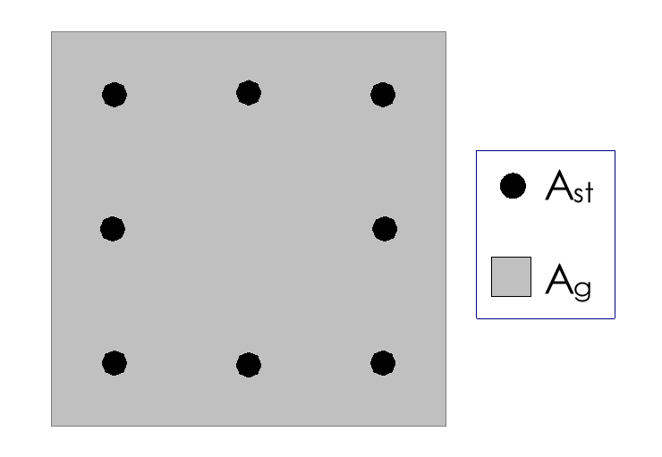

Figura 1 - Área para pre dimensionamiento de columnas

Fuente: Elaboración propia, empleando el programa Revit 2023

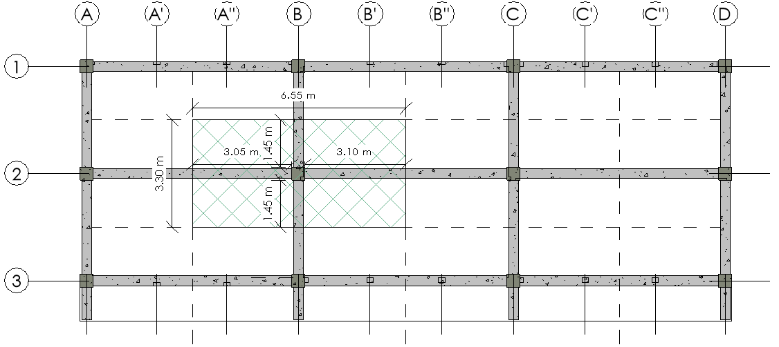

Figura 2 - Área tributaria para columna crítica

Fuente: Elaboración propia, empleando el programa Revit 2023

A continuación, se muestra la integración de cargas vivas y muertas que llegan a la columna B2. Indicada en la figura 5.

Tabla 1 - Carga axial muerta, sobre columna B2, módulo de aulas, primer nivel

Fuente: Elaboración propia

|  |  |  |  |  |  |
| --- | --- | --- | --- | --- | --- |
| PESO DEL PRIMER NIVEL | | | | | |
| Elemento | Peso (Kg/m²) | Peso (Kg/m) | Área (m²) | Longitud (m) | Carga axial (kg) |
| Repello y cernido | 50 |  | 21.615 |  | 1080.75 |
| Sobrecarga | 100 |  | 21.615 |  | 2161.5 |
| Piso | 150 |  | 21.615 |  | 3242.25 |
| Losa (t = 0.12) | 288 |  | 21.615 |  | 6225.12 |
| Muros |  | 960 |  | 9.85 | 9456 |
| Vigas |  | 432 |  | 9.85 | 4255.2 |
| Columna |  | 384 |  | 3.65 | 1401.6 |
|  |  |  |  | Total | 27822.42 |

Tabla 2 - Carga axial muerta, sobre columna B2, módulo de aulas, segundo nivel

|  |  |  |  |  |  |
| --- | --- | --- | --- | --- | --- |
| PESO DEL SEGUNDO NIVEL | | | | | |
| Elemento | Peso (Kg/m²) | Peso (Kg/m) | Área (m²) | Longitud (m) | Carga axial (kg) |
| Repello y cernido | 50 |  | 21.615 |  | 1080.75 |
| Sobrecarga | 500 |  | 21.615 |  | 10807.5 |
| Piso | 150 |  | 21.615 |  | 3242.25 |
| Losa | 288 |  | 21.615 |  | 6225.12 |
| Muros |  | 960 |  | 9.85 | 9456 |
| Vigas |  | 432 |  | 9.85 | 4255.2 |
| Columna |  | 384 |  | 3.65 | 1401.6 |
|  |  |  |  | Total | 36468.42 |

Fuente: Elaboración propia

Tabla 3 - Carga axial viva sobre columna B2, módulo de aulas

|  |  |  |  |
| --- | --- | --- | --- |
| PESO CARGA VIVA | | | |
| Elemento | Peso (Kg/m²) | Área (m²) | Carga axial (kg) |
| Losa primer nivel | 200 | 21.615 | 4323 |
| Losa segundo nivel | 200 | 21.615 | 4323 |
|  |  |  | 8646 |

Aplicando la combinación de carga

La carga axial es:

Utilizando la ecuación

Considerando una columna cuadrada de B = 24.46 cm.

El código y reglamento que rige el presente diseño estructural es el aprobado por comité 318 del American Concrete Institute (ACI) en la edición vigente al 2014, y la dimensión mínima exigida por el reglamento en sección 18.7.2.1 es de 12 pulgadas (30.48 cm) medido como una línea recta que pasa a través del centroide de la sección.

Considerando lo anterior, y resaltando principalmente el carácter iterativo del diseño de los elementos de concreto reforzado, se elige una columna cuadrada de 40 centímetros.

El código además establece en 18.7.2.1 que la relación entre la menor sección transversal y la sección perpendicular a esta debe ser de al menos 0.4, esto es.

En el caso de las columnas de cuadradas del edificio.

Por lo que cumple está restricción del código.

Según ACI 318-14 en el inciso 18.7.2.1 sección mínima 12 x 12 pulgadas.

Por seguridad se propone una columna de 40 x 40 cm.

#### 2.5.2.2. Vigas

Para pre dimensionar vigas, el método utilizado determina el peralte o altura de la viga, ésta depende de la luz que cubra la viga. En este caso solo se calcula la viga crítica, es decir, la de mayor longitud, quedando las demás con igual sección.

Según código ACI 318-14 tabla 9.3.1.1, que es aplicable para concreto de peso normal, un acero grado 60 y vigas no pretensadas. También se tomará el criterio de diez centímetros de peralte por cada metro de luz.

Figura 3 - Tabla de peralte mínimo para vigas no preesforzadas

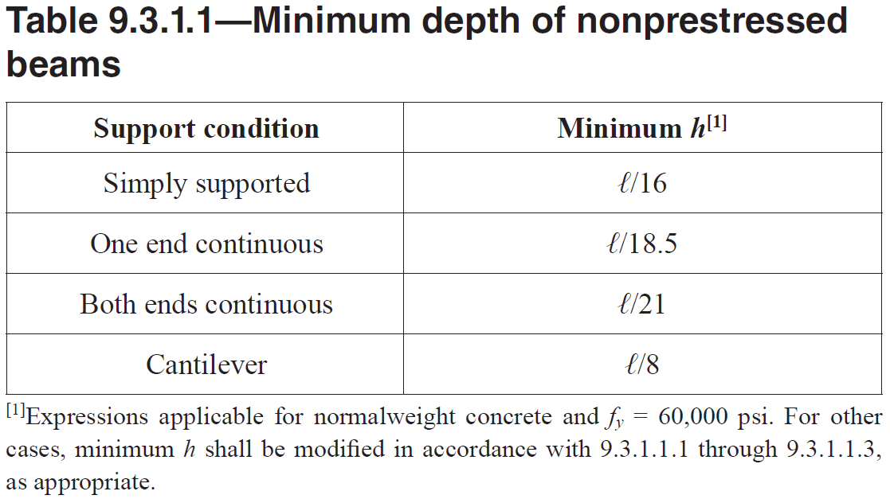

Fuente: ACI 318-14

Por lo tanto, se propone un peralte de viga de 60 cm y base de 30 cm.

La viga debe cumplir con los límites dimensionales que estable el código ACI 318-14 en su sección 18.6.2.1.

1. El vano entre apoyos de viga debe ser al menos de 4 su peralte efectivo.

El recubrimiento de las vigas según la tabla 20.6.1.3.1 del código ACI 318 – 14 debe ser de 1 1/2 pulgada (3.81 cm) por lo que se utilizarán 4 cm.

1. El ancho de la viga debe ser al menos el menor de los siguiente
2. La proyección del ancho de la viga a través del ancho de la columna que soporta la viga en cada lado no debe exceder el menor de c2 que es el ancho de la columna en dirección paralela a la viga y 0.75c1 donde c1 es el ancho de la columna en dirección perpendicular a la viga.

|  |  |  |  |  |  |  |
| --- | --- | --- | --- | --- | --- | --- |
| Chequeos de dimensiones en vigas | | | | | | |
| Condición a | | | | | | |
| Elemento | Alto de viga | Recubrimiento | Peralte efectivo | Luz libre entre apoyos | Condición para chequeo |  |
| h (m) | r (m) | d (m) | ln (m) | 4d (m) | Chequeo |
| Viga 1 | 0.6 | 0.04 | 0.56 | 6.1 | 2.24 | Correcto |
| Viga 2 | 0.4 | 0.04 | 0.36 | 2.9 | 1.44 | Correcto |
| Condición b | | | | | | |
| Elemento | Alto de viga | Condición para chequeo 1 | Condición para chequeo 1 | Ancho de viga | Menor de las condiciones |  |
| h (m) | 0.3h (m) | 10 pulgadas (m) | bw (m) | condición (m) | Chequeo |
| Viga 1 | 0.6 | 0.18 | 0.254 | 0.3 | 0.18 | Correcto |
| Viga 2 | 0.4 | 0.12 | 0.254 | 0.3 | 0.12 | Correcto |
| Condición c | | | | | | |
| Elemento | Ancho de columna | Condición para chequeo 1 | Condición para chequeo 1 | Ancho de viga | Menor de las condiciones |  |
| a (m) | c2 (m) | 0.75c1 (m) | bw (m) | condición (m) | Chequeo |
| Viga 1 | 0.4 | 0.4 | 0.3 | 0.3 | 0.3 | Correcto |
| Viga 2 | 0.4 | 0.4 | 0.3 | 0.3 | 0.3 | Correcto |

#### 2.5.2.3. Losa

Se calculará tomando en cuenta la losa con mayor área, las medidas se considerarán entre ejes y el espesor resultante se usa en todas las losas: aulas y pasillos.

La fórmula para calcular el espesor de la losa:

Se tomará como dimensión uniforme para toda la losa de 11 centímetros por consideraciones constructivas.

### 2.5.3. Modelos matemáticos para marcos dúctiles resistentes a momentos

Un marco dúctil se define como un sistema estructural que consta de vigas y columnas. Así también, su modelo matemático defina la forma y las cargas que soporta. Este método se utiliza para el análisis estructural. Siguiendo los criterios para dibujar modelos matemáticos de marcos dúctiles, se dibujan el segmento de marco dúctil y el modelo matemático.

Fuente: Bill Selkin

Figura 4 - Criterios para dibujar modelos matemáticos de marcos dúctiles

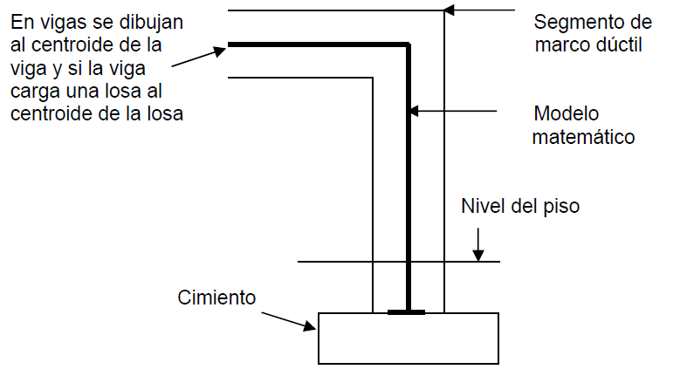

#### 2.5.3.1. Cargas verticales en marcos rígidos

La carga viva se considera como un aporte importante y variable en la fuerza inercial que es inducida por las ondas sísmicas en la estructura. Los valores adoptados en este proyecto específico y su fundamento, fueron indicados en la tabla VII tomado de las normas AGIES NSE-2 2018. La carga muerta corresponde al peso de los elementos estructurales y no estructurales.

Tabla VII. Cargas vivas AGIES 2010, utilizadas para el diseño de la escuela EORM Residenciales Del Valle

Las cargas vivas (tabla VII) para esta edificación se encuentran en las (tablas II y III) del AGIES.

* Carga muerta

La carga gravitacional y su debida integración a los elementos resistentes de la estructura, seguido de esto se presentan tablas de resumen de los resultados obtenidos, ver tabla VIII y IX.

Para una mejor compresión de dichas tablas, se han identificado las vigas con una nomenclatura especial que se indica en la figura 5 y 6.

Figura 5. Nomenclatura de vigas, Módulo I, 1 nivel

La nomenclatura de identificó de la siguiente manera:

N1 = primer nivel.

D2 = intersección entre el eje D y eje 2.

D3 = intersección entre el eje D y eje 3.

N1: D2 - D3 = Viga del primer nivel que va desde la intersección D2 hasta D3.

Figura 6. Nomenclatura de vigas, Módulo I, 2 niveles

Para indicar el proceso del cálculo, se detallará el procedimiento de integración de cargas para el marco del eje 6.

Figura 7. Áreas tributarias para marco 6

* Marco 6 nivel 1

De la figura 6 se obtiene el área tributaria de las vigas del marco 6. Las cargas vivas aplicadas y muertas, están indicadas en la tabla I y tabla II.

Para calcular el área tributaria se utilizará la fórmula del trapecio y se multiplicará por dos:

A continuación se presentan tablas de resumen de los resultados obtenidos, ver tabla VIII y IX.

Tabla VIII. Integración de cargas para vigas del nivel 2

#### 2.5.3.2. Cargas horizontales en marcos dúctiles (Método estático equivalente)

Las fuerzas debidas al viento, temblores o empujes de tierras, deben considerarse como cargas horizontales o paralelas a la superficie terrestre, y son a las que están expuestos los edificios, pero nunca se integran ambas, ya que los fenómenos naturales que las provocan casi nunca se presentan simultáneamente. Guatemala está en una zona de gran actividad sísmica; por tanto, se tomó en cuenta este fenómeno para el diseño del edificio. Utilizando el método estático equivalente SEAOC, se encontraron las fuerzas sísmicas o laterales aplicadas al edificio de aulas.

El análisis de la carga sísmica se realiza de acuerdo a lo establecido en la aplicación del método de la fuerza horizontal equivalente que indica el AGIES.

El criterio para la consideración de los pesos por nivel o teoría de medios niveles (estático equivalente) utilizados en los procedimientos posteriores se ilustra en la figura 8.

Cada estructura posee un único período natural o fundamental de vibración, el cual es el tiempo requerido para completar un ciclo de vibración libre. La rigidez, la altura de la estructura son factores que determinan o influyen en el período fundamental, y este puede variar desde 0.1 segundos para estructuras simples, hasta varios segundos para estructuras de varios niveles.

El valor del período fundamental de la edificación debe obtenerse a partir de las propiedades de su sistema de resistencia sísmica en la dirección por considerar. Este requisito se puede satisfacer siguiendo los métodos presentados por el código de AGIES NSE-2, el período fundamental de vibración por el método AGIES está dado por:

Para todas las edificaciones el valor de T puede aproximarse mediante la fórmula empírica para período fundamental de vibración:

Donde:

hn = es la altura total del edificio, en metros, desde la base definida en la sección 1.11.4 del AGIES NS3

Kt = 0.047, x = 0.90 solamente para sistemas estructurales E1, de concreto reforzado que sean abiertos o con fachas de vidrio o paneles livianos y pocas particiones rígidas.

Kt = 0.047, x = 0.85 para sistemas E1 de concreto reforzado con fachadas rígidas o que no cumplen con el párrafo anterior; fachadas rígidas se refiere a las de mampostería reforzada o las de paneles prefabricados de concreto.

No hay certeza de que los modelos analíticos de la estructura desnuda de una edificación (es decir, la obra gris sin considerar elementos no estructurales ni el posible efecto del contenido) logren pronosticar acertadamente la respuesta sísmica real de esa edificación (que además de la estructura matemáticamente modelable contiene componentes aleatoriamente instalados que alteran el comportamiento vibratorio). Los modelos analíticos generalmente subestiman la respuesta sísmica y se hace necesario utilizar un calibrador empírico para obtener resultados eficaces. Por esa razón las normas recuren al método estático equivalente para calibrar el efecto del sismo sobre una edificación.

* Corte basal al límite de cedencia

El total de las fuerzas sísmicas equivalentes que actúan sobre la edificación, en cada dirección de análisis, se representará por medio del cortante estático equivalente al límite de cedencia en la base sísmica de la estructura; en adelante simplemente se le llamará “cortante basal estático a cedencia” (VB); se obtendrá con la expresión:

(2.1.2-1 del AGIES NSE-3)

Donde:

Ws es la parte del peso de la edificación definida en la sección 1.11.3 del AGIES NSE-3.

Cs es el coeficiente sísmico de diseño definido en la Sección 2.1.3

* Masa (peso) sísmico

El criterio para la consideración de los pesos por nivel o teoría de medios niveles (estático equivalente) utilizados en los procedimientos posteriores se ilustra en la figura 8.

Figura 8. Consideración de la masa sísmica por nivel

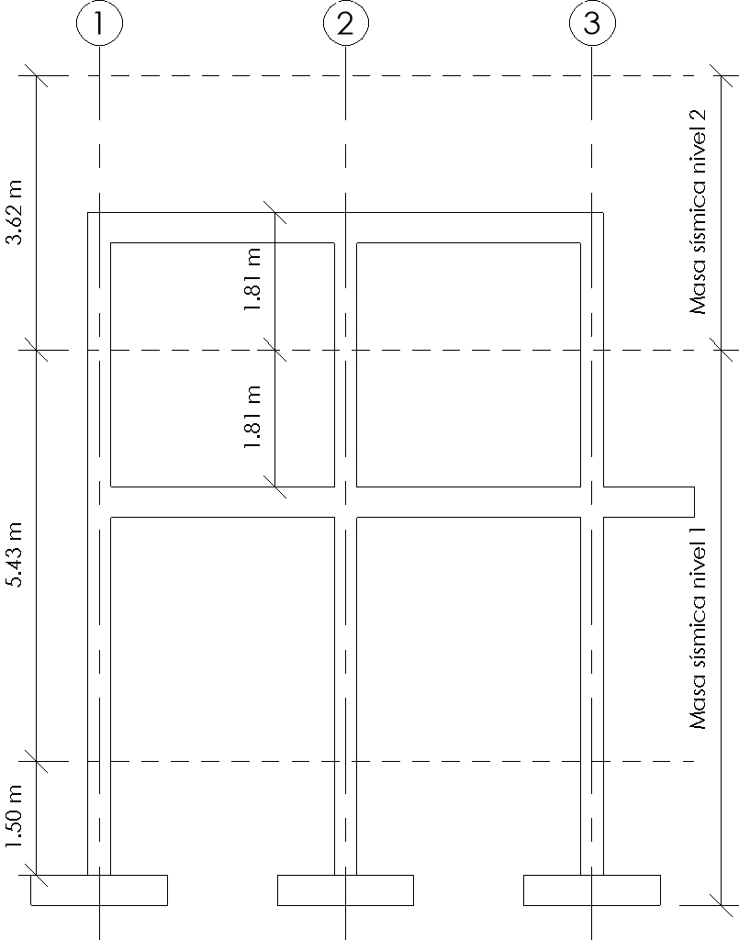

Las alturas de los elementos verticales se han considerado como sigue:

* Altura de elementos verticales en nivel 2 = 3.62 metros
* Altura de elementos verticales en nivel 1 = 5.43 metros

Se ha considerado la luz libre de los elementos verticales únicamente. Ver figura 8.

Como se ha establecido, la carga muerta sísmica se calcula como el peso de los elementos estructurales, mostrados en la tabla siguiente

Tabla X. Peso sísmico carga muerta total de nivel 2 y nivel 1

|  |  |  |  |  |
| --- | --- | --- | --- | --- |
| Elemento | Peso unitario | Unidad | Cantidad | Peso (kg) |
| Viga | 192 | kg/m | 156.5 | 30048 |
| Columna | 781.92 | kg/col | 24 | 18766.08 |
| Losa | 300 | kg/m² | 160 | 48000 |
| Muro | 849 | kg/m | 66 | 56034 |
| Peso muerto total nivel 2 (kg) | | | | 152848.08 |
| Peso muerto total nivel 2 (ton) | | | | 152.84808 |
| Elemento | Peso unitario | Unidad | Cantidad | Peso (kg) |
| Viga | 192 | kg/m | 156.5 | 30048 |
| Columna | 1172.88 | kg/col | 24 | 28149.12 |
| Losa | 493 | kg/m² | 160 | 78880 |
| Muro | 849 | kg/m | 66 | 56034 |
| Peso muerto total nivel 1 (kg) | | | | 193111.12 |
| Peso muerto total nivel 1 (ton) | | | | 193.11112 |

Nota: el peso unitario de los elementos estructurales de la edificación se integró toda carga muerta indicada en la tabla III. Como se muestra en el ejemplo 1.

Ejemplo 1:

La carga viva sísmica contribuye en un 25% de peso total de la estructura tal y como lo indica AGIES.

Tabla XI. Peso sísmico carga viva total nivel 2 y nivel 1

|  |  |  |  |  |
| --- | --- | --- | --- | --- |
| carga viva kg/m² | | | 200 | 500 |
| factor de participación de dicha carga | | | 25% | 25% |
| elemento | peso unitario | unidad | cantidad | peso |
| losa 1 | 50 | kg/m² | 136 | 6800 |
| losa 2 | 125 | kg/m² | 24 | 3000 |
| peso vivo total nivel 2 (kg) | | | | 9800 |
| peso vivo total nivel 2 (ton) | | | | 9.8 |
| carga viva kg/m² | | | 200 | 500 |
| factor de participación de dicha carga | | | 25% | 25% |
| elemento | peso unitario | unidad | cantidad | peso |
| losa 1 | 50 | kg/m² | 136 | 6800 |
| losa 2 | 125 | kg/m² | 24 | 3000 |
| peso vivo total nivel 2 (kg) | | | | 9800 |
| peso vivo total nivel 2 (ton) | | | | 9.8 |

Integrando las cargas muertas y vivas totales para nivel 2 y 1 respectivamente se puede calcular el peso total sísmico de la estructura, mostrada en la siguiente tabla.

Tabla XII. Peso total sísmico por nivel

|  |  |  |  |
| --- | --- | --- | --- |
| Peso sísmico total | | | |
| Nivel | carga muerta total (kg) | carga viva total (kg) | peso total |
| Nivel 2 | 152848.08 | 9800 | 162648.08 |
| Nivel 1 | 193111.12 | 9800 | 202911.12 |
| peso sísmico total (kg) | 345959.2 | 19600 | 365559.2 |
| peso sísmico total (ton) | 345.9592 | 19.6 | 365.5592 |

* Coeficiente sísmico al límite de cedencia Cs

El coeficiente sísmico (Cs) en cada dirección de análisis se establecerá de la siguiente manera:

2.1.3-1 del AGIES NSE-3

Obsérvese que en la ecuación 2.1.3-1 no está explícito el tradicional factor de importancia. El factor de importancia quedó implícito al seleccionar la probabilidad de ocurrencia Sa(T) por medio del factor Kd (Sección 4.5.5 de la NSE 2).

Donde:

Sa(T) es la demanda sísmica de diseño (pseudo-aceleración inducida en función del período) para una estructura con período T obtenida del espectro de diseño sísmico establecido para el sitio, según la probabilidad de ocurrencia requerida, en la Sección 4.5.6 de la NSE 2;

Para escoger el Sa(T) se debe conocer el período de vibración de transición

Para construir los espectros de diseño genéricos en la Sección 4.5.6 se necesita definir los siguientes períodos de vibración (expresados en segundos):

Período Ts que separa los períodos cortos de los largos

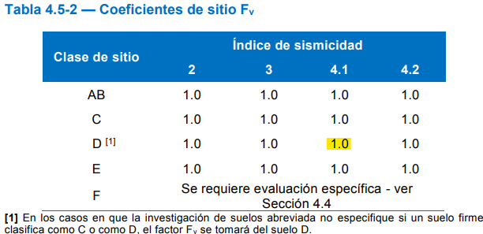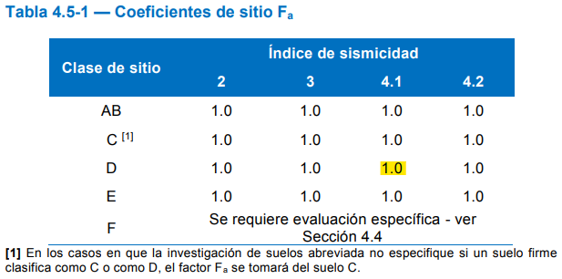

Período T0 que define el inicio de la meseta de períodos cortos del espectro

R es el factor de reducción que se obtiene en la Sección 1.5.2 de esta norma; es el Factor de Modificación de Respuesta Sísmica. Se aplicará para reducir los espectros sísmicos elásticos que representan la amenaza sísmica en el sitio. El valor del parámetro R depende de las características genéricas del sistema estructural seleccionado. Se especifica en la siguiente tabla.

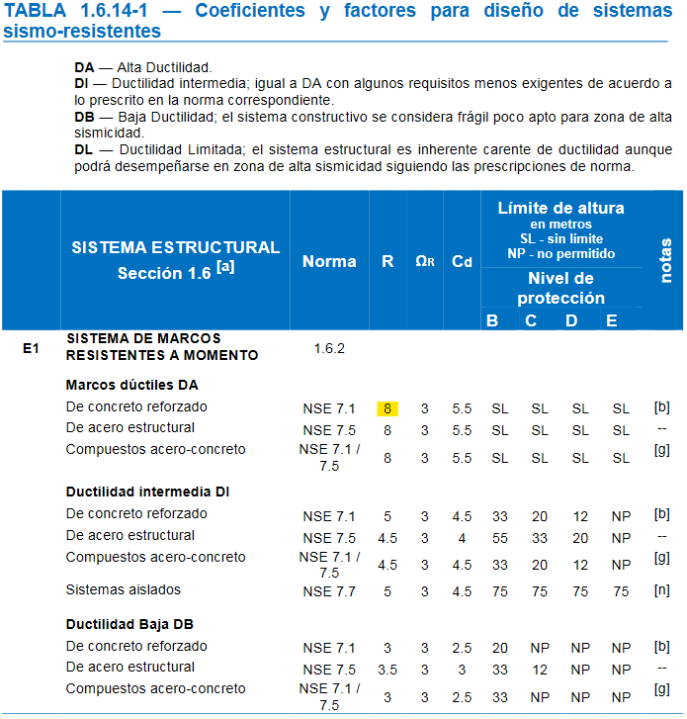

T es el período fundamental de vibración de la estructura según la Sección 2.1.9;

βd se obtiene de la ecuación 2.1.4-4 del AGIES NSE 3 para considerar la aplicación de estructuras aisladas y amortiguadas, y así estimar el efecto del amortiguamiento adicional que estos mecanismos proporcionan. En las estructuras convencionales, que tradicionalmente se ha considerado que poseen un amortiguamiento del 5%, no existirá cambio, ya que con este porcentaje el factor es igual a 1.

Para compensar la simplificación del método de la carga estática equivalente, en los modos altos de vibración, se da la fuerza de tope de piso para incrementar los efectos de la carga lateral estática. Se define de la siguiente manera:

Como se estableció en la sección 2.1.6.2, el período fundamental de vibración es 0.38462 esto es menor que 0.7 por lo que:

La fuerza cortante basal, considerando la forma modal fundamental de vibración, se reparte proporcionalmente a la masa de cada nivel. De manera análoga, el cortante de un nivel x, se define como:

La tabla siguiente resume el procedimiento para distribuir verticalmente la fuerza sísmica tomando valores de la sección 2.1.6.1, específicamente los descritos en la tabla XI, se tiene:

Tabla XIV. Distribución vertical del corte basal

La figura 14 muestra la idealización de la distribución lineal del primer modo de vibración considerado en el método de la carga estática equivalente mediante los requisitos del normativo AGIES 2018

Debe revisarse la estructura para la acción de dos componentes horizontales ortogonales del movimiento del terreno. Se considerará actuando simultáneamente el valor de diseño de un componente más 30 por ciento del valor de diseño del componente ortogonal. Ha sido costumbre considerar que la acción sísmica se ejerce en forma independiente en cada dirección, o sea, el efecto de la acción sísmica de diseño en una de las direcciones principales de la estructura, considerando que las fuerzas sísmicas son nulas en cualquier otra dirección.

Tabla XV. Peso ejes en sentido x, segundo nivel, modulo

* Cálculo del centro de masas

Existen varias formas de aproximar el centro de masas de un nivel determinado. Para este diseño, se simplificará el procedimiento según los ejes, calculando los pesos de los elementos involucrados (ver tabla IX y X), y dando un peso total por eje, agregando, además, la carga viva asignada en el nivel de análisis. Este procedimiento se muestra en las tablas siguientes.

Tabla XV. Peso ejes en sentido X, segundo nivel, modulo

Tabla XVI. Peso ejes sentido Y, segundo nivel

Tabla XV. Peso ejes en sentido X, segundo nivel, modulo

Tabla XVI. Peso ejes sentido Y, segundo nivel

Teniendo los pesos de los ejes en cada nivel y en cada sentido, se procede a calcular el centro de masas en cada nivel, con las expresiones siguientes:

En la figura 15 se muestra la planta del segundo nivel para el cálculo de distancias desde el punto de referencia.

Figura 15. Planta segundo nivel

El peso de los ejes se calcularon en las tablas XV y XVI, y la distancia del centroide del eje hacia el punto de referencia en X y en Y (figura 15).

Ejemplo: eje A

Longitud: 26.70 m el centroide se localiza a L/2 = 13.35 medido desde el punto

Ver tablas

Siguiendo un procedimiento similar para el primer nivel, se obtienen las coordenadas del centro de masa, como se muestra en la tabla siguiente:

* Cálculo del centro de rigidez

El centro de rigidez puede aproximarse de forma relativa, debido a que la ubicación de este punto de concentración de la resistencia a las fuerzas impuestas a un diafragma varía de forma dinámica, de la misma manera que los elementos resistentes ceden, o se plastifican, mientras son sobre esforzados por las excitaciones de carácter sísmico.

* Cálculo del módulo de elasticidad del concreto (E)

El comité 318 del American Concrete Institute (ACI) en la edición del 2008 da una ecuación para encontrar el módulo de elasticidad del concreto para unidades del sistema mks.

Ejemplo: Cálculo de rigidez del eje A sentido Y del segundo nivel

* Cantidad de columnas en el eje: 3
* Rigidez de columna: de la tabla XXII 3660.91 kg/cm
* Distancia medida desde el punto de referencia mostrado en la figura 11 hasta el centroide del eje = 9.85 m
* Multiplicar el número de columnas por su rigidez por la distancia de su centroide medida desde el punto de referencia

En las siguientes tablas, se resume el proceso de cálculo de la rigidez lateral de los ejes del sistema estructural a fuerzas laterales.

El centro de rigidez se calcula mediante la siguiente expresión:

Siguiendo un procedimiento similar para el primer nivel, se obtienen las coordenadas del centro de rigidez, como se muestra en la siguiente tabla.

* Distribución de la fuerza horizontal

El procedimiento se basa en los criterios de análisis del Reglamento de Construcción del Distrito Federal (RCDF), del 2004.

* Cálculo de excentricidad real y de diseño

Se procede a calcular la excentricidad de la siguiente forma:

* Excentricidad real
* Excentricidades de diseño según RCDF-04 (Reglamento de construcción para el Distrito Federal) (México).

Considerando los signos reales de la excentricidad según el punto de referencia y las combinaciones de la excentricidad accidental del código RCDF.

El efecto de la excentricidad es inducir un momento torsionante en el diafragma horizontal, lo que aumenta el cortante en los elementos resistentes a la fuerza lateral. Este momento se calcula de la siguiente forma:

Donde:

V: Cortante del nivel

es: Excentricidad real

El RCDF recomienda, para facilitar el chequeo del cumplimiento de los requisitos de excentricidades, considerar un momento torsionante Mt, igual a la mitad del máximo Mt encima del nivel analizado.

Para poder comparar la excentricidad de diseño e1 y e2, se ha definido una excentricidad especial e4 dada por el cociente:

Figura 16. Centro de masa y rigidez, niveles 2 y 1

Tabla XXVII. Excentricidades y momentos torsionante de diseño, en sentido X

Tabla XXVII. Excentricidades y momentos torsionante de diseño, en sentido Y

* Efectos torsionales

El cortante de piso debe repartirse en los marcos resistentes a la fuerza lateral de manera proporcional a la rigidez de los mismos.

La distribución del cortante se define como:

Xti o Yti = distancia desde el centro de rigidez hacia centroide de elementos resistentes.

Debido a que se deben analizar los efectos de la excentricidad accidental requeridos por el RCDF, y además considerar la acción de la fuerza sísmica actuando en los dos sentidos, 100 por ciento en la dirección de análisis y 30 por ciento en la dirección ortogonal, se define:

V_xy1 y V_xy2 representan la acción de la fuerza sísmica en las dos direcciones ortogonales

Tabla XXIX. Factores de distribución de cortante en sentido X, nivel 2

Tabla XXX. Factores de distribución de cortante en sentido Y, nivel 2

Tabla XXXI. Factores de distribución de cortante en sentido X, nivel 1

Tabla XXXII. Factores de distribución de cortante en sentido Y, nivel 1

Tabla XXXIII. Corte sísmico en los elementos resistentes del nivel 2

Tabla XXXIV. Corte sísmico en los elementos resistentes del nivel 1

* Fuerzas horizontales finales

La siguiente tabla resume las fuerzas de piso y cortante por nivel, obtenidas de las tablas anteriores, las cuales se utilizarán para el análisis estructural posterior. El incremento del cortante basal es mayor comparándolo con el resultado obtenido en la sección 2.1.6.4.1.

Tabla XXXV. Cortante y fuerza de piso en el sentido X

Tabla XXXVI. Cortante y fuerza de piso en el sentido Y

Figura 17. Fuerzas de piso finales, sentido Y

Figura 18. Fuerzas de piso finales, sentido X

El incremento de las fuerzas laterales se debe a la asimetría en la planta que se tiene para esta edificación, esto conlleva a que el esfuerzo de torsión incremente estas fuerzas; comparándolas con las fuerzas laterales de la figura 14 se tiene un aumento por torsión del 7% en las fuerzas finales por sismo.

* Control de desplazamientos y derivas

El cálculo descrito a continuación es una aplicación de un cálculo manual, con el cual se obtienen resultados aproximados a los valores de desplazamiento y derivas reales o calculadas con métodos aceptables de mayor precisión, como lo hace ROBOT por ejemplo.

Se tiene entonces que:

Utilizando los datos de rigidez de los ejes calculados anteriormente y los valores de las fuerzas cortantes de la tabla XXXV y la tabla XXXVI, para cada eje, se puede calcular el desplazamiento de cada uno de los ejes que resisten la carga lateral. El proceso se resume en las tablas siguientes:

Tabla XXXVII. Cálculo de desplazamiento elástico en ejes del nivel 2

Tabla XXXVIII. Cálculo de desplazamiento elástico en ejes del nivel 1

El cálculo de la deriva se resume en las tablas siguientes:

Tabla XXXIX. Cálculo de la deriva elástica e inelástica en ejes del nivel 2

Tabla XL. Cálculo de la deriva elástica e inelástica en ejes del nivel 1

Figura 19. Derivas últimas máximas

Nótese que las derivas calculadas y mostradas en la tabla XXXIX y tabla XL, son mucho menores, que la deriva elástica máxima recomendada por el código para estructuras con un período de vibración menor a 0.7 segundos, por lo que, tanto la estructuración como los elementos resistentes proporcionan la rigidez suficiente para controlar la deformación inelástica y la inestabilidad.

* Valores mínimos de Cs

Se verificará que el Cs obtenido con la ecuación 2.1.3-1 cumpla con lo siguiente:

Donde:

La ecuación 2.1.4-2 aplica si el índice de sismicidad es igual a cuatro punto dos (Io = 4.2); en este caso no aplica puesto Esquipulas tiene un índice de sismicidad de 4.1.

* Selección del período T a utilizar

Los períodos T que se utilizarán con el método estático equivalente en la ecuación 2.1.3-1 en cada dirección de análisis podrán ser:

Directamente los períodos empíricos Ta calculados en la sección 2.1.6;

Para sistema estructurales E2, E3 o E4 del cual no se hablará en este documento pues se estableció que el sistema estructural a utilizar es el E1.

Los períodos analíticos TF calculados con la sección 2.1.8 limitados conforme a la ecuación 2.1.9-1:

Los períodos fundamentales de vibración de la estructura, para cada dirección de análisis, se podrán establecer analíticamente tomando en consideración las rigideces y características estructurales de los componentes de una estructura. Se deberá utilizar un método analítico debidamente sustentado en la literatura técnica.

Un método aplicable es el de Rayleigh dado por la siguiente ecuación:

Donde:

wi = pese sísmico efectivo del nivel “iI

ui = desplazamiento horizontal del centro de masa del nivel “i”. Estos desplazamientos laterales se pueden calcular ignorando los efectos de giro de la planta.

Fi = fuerza estática equivalente para el nivel “i”

g = aceleración debida a la gravedad (9.81 m/s²)

Ecuación 2.1.9-1 del AGIES NSE 3

Tal como se comentó anteriormente, loso modelos analíticos generalmente subestiman la respuesta sísmica y se hace necesario utilizar un calibrador empírico para obtener resultados eficaces.

Cada estructura posee un único período natural o fundamental de vibración, el cual es el tiempo requerido para completar un ciclo de vibración libre. La rigidez, la altura de la estructura son factores que determinan o influyen en el período fundamental, y este puede variar desde 0.1 segundos para estructuras simples, hasta varios segundos para estructuras de varios niveles.

El valor del período fundamental de la edificación debe obtenerse a partir de las propiedades de su sistema de resistencia sísmica en la dirección por considerar. Este requisito se puede satisfacer siguiendo los métodos presentados por el código de AGIES, el período fundamental de vibración por el método de AGIES está dado por:

Para todas las edificaciones el valor de T puede aproximarse mediante la expresión:

Donde:

Hn = altura (m), medida desde la base, al piso más alto.

#### 2.5.3.3. Métodos de análisis estructural

En base a los resultados de las secciones, se puede realizar un diagrama de estados de carga para carga viva, carga muerta y carga sísmica, sin aplicar factores de mayoración, y realizar el análisis estructural (ver figura 20)

##### 2.5.3.3.1. Análisis estructural por el método de Kani

El método de Kani, es un método de iteraciones sucesivas, que en palabras del Dr. G. Kani no debe considerarse un método aproximado. A continuación se presenta el análisis para cargas gravitacionales del marco del eje D.

Figura 20. Estado de cargas para marco del eje D, módulo I

Cabe destacar que el método de Kani, al ser un método iterativo, su precisión dependerá del número de iteraciones que se realicen, y la rapidez en la convergencia del método está relacionada con la secuencia seguida en el procedimiento.

* Inercia de sección

Como la rigidez depende de las otras se usaran cm para que quede más bonito

* Inercia de sección relativa

Se toma como base el elemento con menor inercia y se divide entre los demás, en este caso la inercia de la viga.

* Rigidez relativa

Ejemploo

* Factor de giro (u)
* Momento de empotramiento (Mik)

Para barras empotradas en ambos extremos.

Para barras empotradas en un extremo con voladizo en otro

* Factor de piso

Para el marco D puesto que todas las columnas tienen la misma sección y longitud simplemente se reparte el valor de -1.5 entre el número de columnas, así pues, el factor de piso para cada columna del marco es de -0.5, se hace esto para cada nivel.

Se usará el marco 1 para el ejemplo de factor de corrimiento pues

##### 2.5.3.3.2. Análisis estructural utilizando ROBOT

Al efectuar el análisis estructural para todos los grados de libertad del modelo tridimensional, se obtienen los diagramas de momento para carga viva y carga muerta sin aplicar factores de mayoración y se muestran en las figuras siguientes.

Figura 23. Escuela

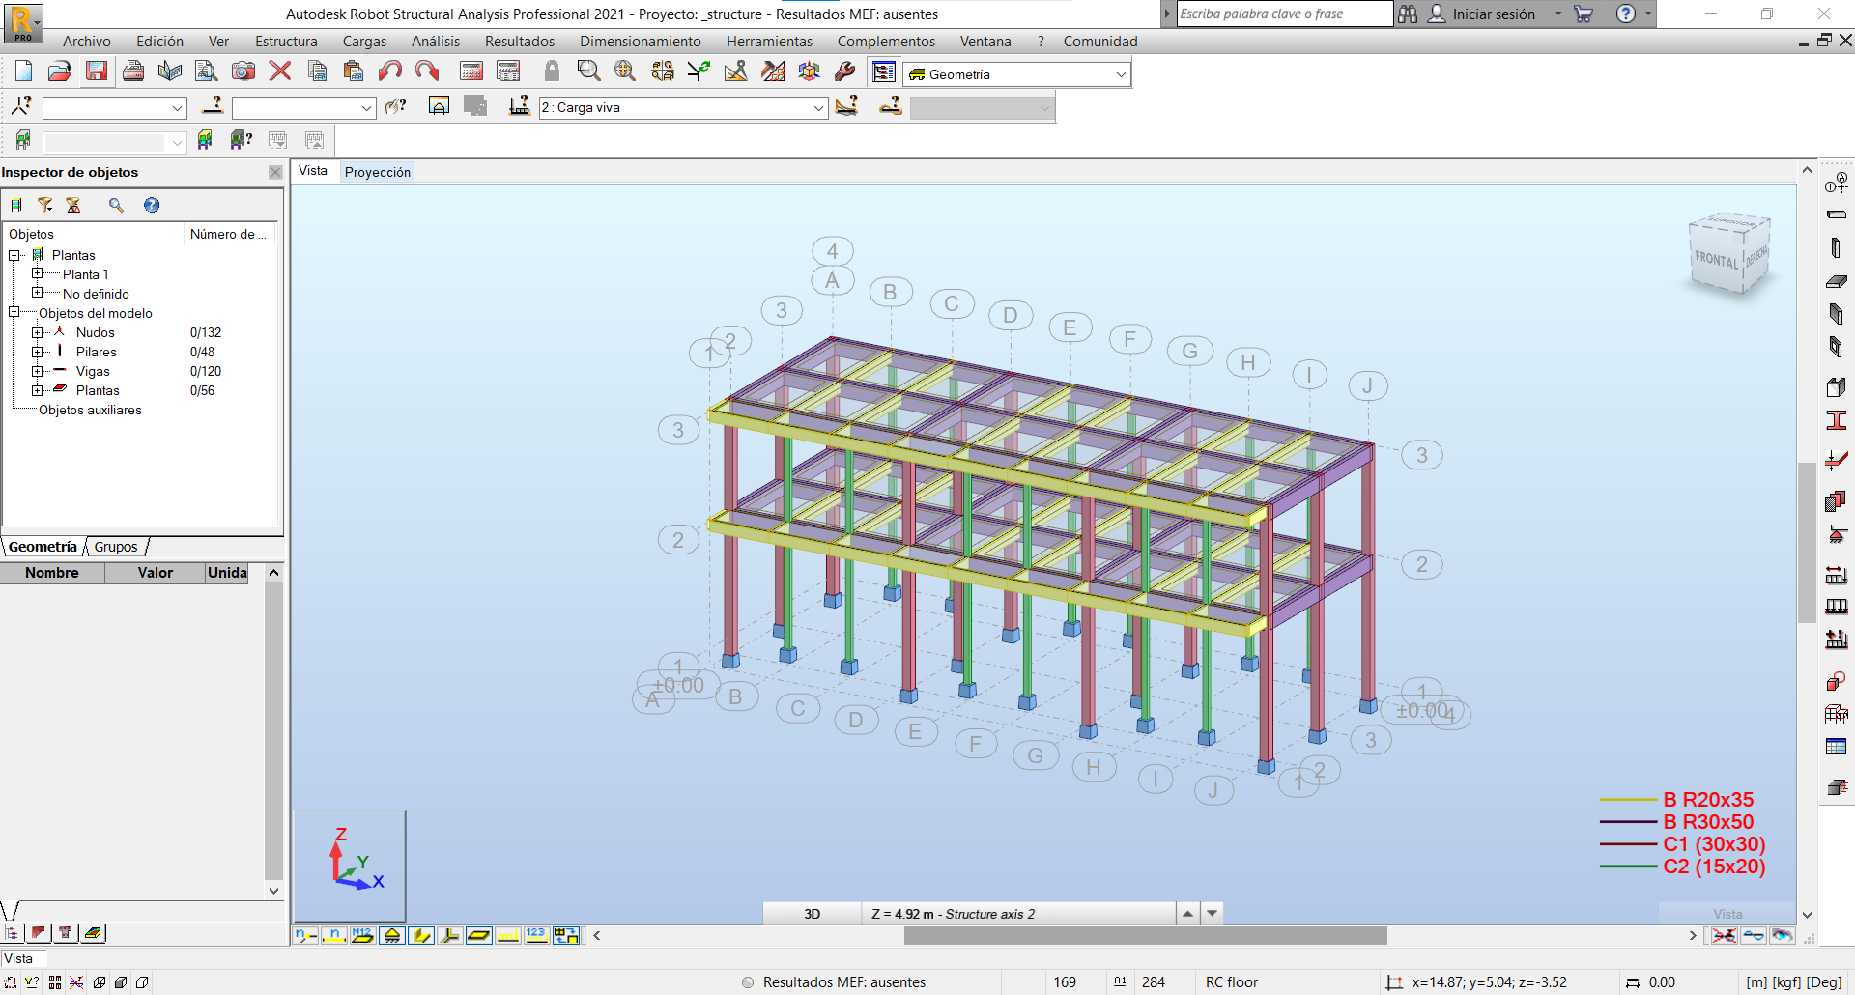

##### 2.5.3.3.3. Comparación de resultados

Como se aprecia en los diagramas de momento anteriores, la discrepancia de resultados tienen un valor porcentual aceptable, casi nulo inferior al 2 por ciento como se muestra en la tabla XLI; la variación de los resultados radica en ciertas asunciones que se realizaron con el método de Kani y de mi desconocimiento del trabajo interno del programa de calculo estrucutral.

Con base en el análisis de resultados obtenidos, se considerarán para el diseño estrucutral siguiente, los resultados del software ROBOT, porque sino tendría que hacer el mismo procedimiento para los marcos. Y recuerden basura entra basura sale.

## 2.6. Diseño estructural

La base técnica del diseño estructural usada en el presente documento es la indicada por el American Concrete Institute, en su comité 318, (ACI 318-08).

También comprende la definición de los elementos estructurales de manera que puedan satisfacer la demanda y solicitaciones de carga, resistencia y estabilidad, según lo establecido por los reglamentos para su diseño.

Los estados de carga básicos son: carga muerta (D); carga viva (L); sismo (Ex, Ey). Con base en estos estados de carga, se realizan las combinaciones críticas para el diseño estructural sugeridos por el ACI 318-08, como se muestra en la tabla siguiente, pero usando el inciso C.

El proceso es netamente aritmético, y se resume a continuación para la viga 2N-4A-4B.

Con cálculos similares para todas las vigas y columnas del marco, se encuentra el valor de la envolvente de cortes y momentos. Para realizar esta tarea, es importante mencionar la facilidad con la que ETABS lo hace. Dentro del software.

A continuación se presentan los diagramas de corte y momento de la envolvente de diseño obtenidos del análisis estructural con ETABS, incluyéndose la carga gravitacional y lateral respectiva, para los marcos de los ejes de análisis: eje C y D (sentido Y) y eje 2 y 3 (sentido X).

Para fines ilustrativos, algunos cálculos se encuentran referenciados al código ACI 318-S-08 para una mayor facilidad de verificación.

### 2.6.1. Diseño de costanera tipo “c”

### 2.6.2. Diseño de tendal

### 2.6.3. Combinaciones de carga

#### 2.6.3.1. Envolventes de momentos

#### 2.6.3.2. Diagramas de corte y momento de diseño

### 2.6.4. Diseño de vigas

Las vigas son elementos estructurales sometidos a esfuerzos de compresión, tensión y corte, transmiten la carga de la losa hacia las columnas.

Para su diseño son necesarios los resultados obtenidos del análisis estructural.

Para el diseño se consideraron los siguientes datos:

* Resistencia del concreto: f’c = 210 kg/cm² (3 000 psi)
* Resistencia del acero: fy = 2810 kg/cm² (40 000 psi)
* Base de viga: b = 20 cm
* Peralte de viga: h = 40 cm

A continuación se describe el procedimiento para el diseño de vigas, tomando como ejemplo, el diseño de viga 1N-2A-2D, del eje 2 en el primer nivel.

* Peralte efectivo

El peralte efectivo se define como la distancia desde la fibra extrema en compresión hasta el centroide del refuerzo longitudinal en tracción. Con esta definición podemos deducir que el peralte efectivo se puede calcular con la siguiente formula en el caso de una viga doblemente armada.

Como el diseño de la mayoría sino de todos los elementos estructurales se realiza mediante procesos iterativos, el no saber que diámetro de varilla de refuerzo se utilizará en la viga no es un problema, pues, primero se calculará como si no hubiese refuerzo y luego se repetirán los cálculos para ver si el miembro soporta los requisitos de diseño.

El recubrimiento de concreto para la protección del refuerzo se mide desde la superficie de concreto hasta la superficie exterior del acero más cercano, en este caso, del estribo.

La sección 7.7.1 del ACI 318-08 establece los recubrimientos mínimos para la protección de elementos de concreto sometidos a flexión debe ser de 4 centímetros, en condiciones normales de exposición, este valor aumenta si el elemento está expuesto a ambientes corrosivos.

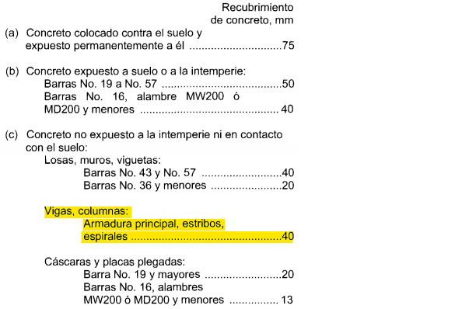

* Límites del refuerzo
* Acero mínimo

Donde:

bw = base del elemento

fy = esfuerzo a fluencia del elemento (2 810 kg/cm²)

f’c = resistencia a compresión del concreto (210 kg/cm²)

El área de acero mínima a utilizar es 3.61 cm²

* Acero máximo

Β = Factor igual a 0.85 cuando f’c es igual a 210 kg/cm².

Para determinar el área de acero que requieren los momentos últimos se tiene la siguiente expresión:

Tabla XLVI. Área de acero requerido para viga de tramo 1N-2A-2D eje 2 nivel 1

La viga en todas sus secciones es simplemente reforzada, para aquellos momentos que se requiera un valor menor al del acero mínimo, se utiliza el área de acero mínimo.

Para definir el armado de la viga, se deben cumplir las siguientes condiciones que establece el ACI 318-08, capítulo 21.

Para la cama superior colocar como mínimo:

* As mín = 6.92 cm²
* 2 varillas No. 4 = 2.53 cm²
* 33% As(-) Mayor (11.4 cm²) = 3.76 cm²

Nota: se toma el dato mayor

Para cubrir un área de acero de 3.83 cm², es necesario colocar 3 varillas número 6 corridas, las cuales tienen un área total de 8.55 cm² mayor que 3.83 cm².

Para la cama inferior se debe colocar como mínimo:

* As mín = 6.92 cm²
* 2 varillas No. 4 = 2.53 cm²
* 50% As(+) (6.96 cm²) = 3.48 cm²
* 50% As(-) Mayor (11.4 cm²) = 5.7 cm²

Nota: de toma el mayor de estos datos.

Para cubrir un área de acero de 5.7 cm², es necesario colocar 3 varillas número 6 corridas, las cuales tienen un área total de 5.7 cm² igual al área necesaria 5.7 cm².

Tabla XLVII. Armado de refuerzo para viga de trama 1N-2A-2D, eje 2, nivel 1

La propuesta de armado cubre las áreas requeridas y cumple con las condiciones anteriormente descritas.

* Diseño a corte

Los esfuerzos cortantes serán contrarrestados por un refuerzo transversal que consiste en estribos espaciados a intervalos variables a lo largo del eje longitudinal de la viga. Además de contrarrestar los efectos de corte, el refuerzo transversal ayuda a mantener el refuerzo longitudinal en la posición deseada.

Donde:

Vc = resistencia del concreto al corte

Va = esfuerzo cortante actuante

S = espaciamiento

Según el diagrama presentado en la figura 20, se tiene un cortante actuante máximo en la viga de 17 383.44 kilogramos. Por lo tanto, se procede a calcular el espaciamiento y longitud de confinamiento.

* Cortante actuante
* Cortante resistente
* Espaciamiento
* Confinamiento

Según la sección 21.5.3.1 del ACI 318-08 dice que estribos cerrados para el confinamiento se colocan en las regiones:

1. En una longitud igual a dos veces la altura del elemento, medida desde la cara del elemento de apoyo hacia el centro de la luz, en ambos extremos del elemento en flexión.
2. En longitudes iguales a dos veces la altura del elemento a ambos lados de una sección donde puede ocurrir fluencia por flexión debido a desplazamientos laterales inelásticos del pórtico.

Longitud de confinamiento = 2 x h = 2 * 50 = 100 cm.

También dice en la sección 21.5.3.2 que el primer estribo cerrado para el confinamiento debe estar situado a no más de 50 milímetros de la cara del elemento de apoyo, Además el espaciamiento en la zona de confinamiento de los estribos no debe exceder el menor de:

Por lo tanto el espaciamiento en la zona de confinamiento es de 10 centímetros.

Como todas las barras continuas serán traslapadas con la longitud requerida, las secciones 12.15.1 y 12.15.2 del ACI, indican que se utilice un traslape clase B. La longitud requerida para el traslape = 1.3 Ld > 30 centímetros.

Basado en lo anterior se puede construir la siguiente tabla.

### 2.6.5. Diseño de columnas

Las columnas son elementos verticales que trasladan la carga completa del edificio hacia la cimentación.

Estos elementos se encuentran sometidos principalmente a esfuerzos de compresión axial y momentos flexionantes. Se diseña +únicamente la columna crítica para el nivel completo. En este diseño se contemplan únicamente las columnas que se encuentran sometidas a los mayores esfuerzos de cada nivel.

El resultado del diseño es aplicado a todas las columnas del nivel al que corresponde, aplicando el método de Bresler.

Requisitos para columnas según ACI 318-08:

1. El número mínimo de barras longitudinales en elementos sometidos a compresión debe ser de 4 para barras dentro de estribos rectangulares, según sección 10.9.2.
2. El área de refuerzo longitudinal no debe ser menor que 0.01Ag ni mayor que 0.06Ag, según sección 21.6.3.1.

Tabla L. Datos para el diseño de columna crítica 1N-6B

* Carga axial
* Esbeltez en columnas
* Refuerzo longitudinal
* Límites de acero
* Método de Bresler
* Cargas
* Refuerzo transversal
* Confinamiento

### 2.6.6. Diseño de losa

Son elementos estructurales que, además de funcionar como diafragmas para transmitir cargas horizontales, también sirven como cubiertas que protegen de la intemperie y como entrepisos en el edificio.

Dependiendo de la geometría de la losa, esta puede trabajar en uno o ambos sentidos. Para saber cómo trabaja una losa se tiene la siguiente expresión:

Si m es mayor o igual que 0.50 entonces la losa trabaja en ambos sentidos.

Si m es menor que 0.50 entonces la losa trabaja en un sentido

Figura 32. Planta típica de losas del primer nivel

Se procede a identificar en qué sentido trabajan las losas:

Por lo tanto las losas tipo 1 y 2, trabajan en ambos sentidos y para su diseño se emplea el método 3 del Código ACI, también conocido como el método de los coeficientes.

* Peralte

Según sección 2.1.3.2 de este documento el peralte es de 10 cm.

* Carga de diseño

Para ambos tipos de losa la carga muerta es la misma.

Para la integración de carga muerta se utilizaron todas las cargas de la tabla III.

Tabla LIV. Integración carga muerta

Se debe aplicar 200 kg/m² de carga viva en el caso de aulas según AGIES.

Se debe aplicar 500 kg/m² de carga viva en el caso de pasillos según AGIES.

Dentro de las cargas tomados de tablas II y III.

* Momentos actuantes

Donde:

Mi+- = Momento en la dirección i

Ci+- = Factor de distribución para el lado i

W = carga uniforme total

L = Longitud en dirección i

Figura 33. Coeficientes para momentos en losas en ambos sentidos.

Los coeficientes para momentos positivos y momentos negativos para m = 6.25; m = 0.74 fueron obtenidos según su caso, mediante una interpolación de los valores para m = 0.65 y m = 0.60; m = 0.75 y m = 0.70 respectivamente de las tablas 7.2 del ACI para momentos en losas.

Losas del primer nivel caso 4, área de aulas.

* Momentos flexionantes
* Balanceo de momentos

Cuando dos losas presentan un lado en común con momentos diferentes se debe realizar un balance en los valores previo al diseño del acero de refuerzo que se requiere.

El balanceo de los momentos puede hacerse mediante un promedio de los valores, si se cumple la siguiente condición:

Si no se cumple la condición, el balanceo de momentos se procede a realizar por su rigidez. Para determinar el balance de momentos por rigideces se tiene la siguiente expresión

Donde:

Balanceo de momentos 1:

Figura 36. Balanceo de momentos 1

Formuulas

Cumple la condición, lo que indica que el balance de momentos puede realizarse mediante un promedio de los valores. Por lo tanto el momento balanceado corresponde a

Formula

Balanceo de momentos 2:

Figura 37. Balanceo de momentos 2

Formula

No cumple la condición, el balance de momentos se realiza por el método de rigideces

Formulas

Comprobación:

Formulas

De igual manera se realiza el balance para todos los momentos que hagan falta.

Figura 38. Momentos a +- balanceados de losas en primer nivel

Figura 39. Momentos b +- balanceados de losas de primer nivel

* Diseño de Acero de refuerzo
* Peralte efectivo

Para determinar el peralte efectivo en la losa se resta un recubrimiento de 2.5 centímetros a su espesor.

Donde:

t = espesor de la losa en cm.

* Acero mínimo

Según la sección 10.5 del ACI 318-08 dice que para elementos sometidos a flexión el área de acero no debe ser menor a:

La otra

Donde:

Coas

Formula

* Espaciamiento

Para determinar el espaciamiento del refuerzo en la losa, se tiene la siguiente expresión:

Donde:

Asref = área de refuerzo a utilizar

bw = base de 100 cm a utilizar

Según la sección 13.3.2 del ACI 310-08 dice que el espaciamiento del refuerzo no debe exceder dos veces el espesor de la losa.

Por facilidad se adoptará 20 centímetros para el espaciamiento máximo y el área de acero requerida para dicho espaciamiento corresponde a:

* Momento mínimo

Para aquellos momentos que son menores al valor del momento mínimo, se utiliza el área de acero mínimo y para aquellos momentos que sobrepasan el valor se utiliza la siguiente expresión:

Tabla LV. Áreas de acero y separación para losas del primer nivel

* Chequeo por corte

Las losas están sometidas a esfuerzos de corte, los cuales deben ser resistidos por sus materiales. En este caso, por el tipo de losa que se utiliza, dichos esfuerzos deben ser resistidos únicamente por el concreto. Por tal razón se debe verificar si el espesor de la losa es adecuado.

Donde:

CU = carga ultima de losa analizada

A = el lado más corto de la losa

A continuación se verificará si el espesor de losa propuesto es el adecuado para las losas en una dirección del primer nivel.

Por lo tanto, el espesor de 10 centímetros es adecuado para las losas de pasillos que trabajan en dos sentidos para el primer nivel. De igual manera se verifica en las demás losas, el resultado es que el espesor propuesto es adecuado para todas las losas.

Figura 40. Detalle de armado de losa de primer nivel, modulo i

### 2.6.7. Diseño de zapatas

Generalmente las zapatas de una sola columna proveen la solución más económica para la cimentación de columnas. Estas zapatas comúnmente son cuadradas, pero también pueden ser rectangulares, circulares u octogonales. Las zapatas rectangulares se usan cuando el espacio disponible o las secciones transversales de las columnas son marcadamente rectangulares.

Son elementos que reciben las cargas propias de la estructura y las cargas externas aplicadas a la misma. Los cimientos se encargan de transmitir estas cargas al suelo. Para este proyecto, se utilizó una cimentación superficial que consiste en zapatas aisladas de concreto reforzado.

* Diseño de zapata

Datos

La sección 15.2.2 del ACI indica que para considerar cargas de servicio se utiliza el Factor de Carga Última (FCU), definido de la siguiente manera:

Donde:

Cu = Carga axial última

CM = Carga muerta

CV = Carga viva

* Carga de trabajo
* Área de zapata

Para encontrar el área necesaria de la zapata que pueda soportar esa carga se utiliza la siguiente formula:

Se propone una zapata cuadrada para cubrir 2.32 metros cuadrados solo se toma en cuenta la carga de trabajo y no la acción de momentos, es por ello que se propone una zapata con dimensiones de 1.70 x 1.70 metros.

Comprobación de presión sobre suelo

Para realizar la comprobación se debe cumplir la condición:

La sección 15.2.1 del ACI, permite calcular las presiones del suelo mediante:

Siempre y cuando se cumpla la siguiente condición:

De lo contrario aplicar otra fórmula para calcular qmax

Donde:

La presión máxima no excede el valor soporte del suelo, y la presión mínima es mayor que cero, lo que indica que no existe presión negativa. Por lo tanto las dimensiones propuestas para la zapata son adecuadas.

* Espesor de zapata

La sección 15.7 del ACI 318-08 establece que la distancia desde el rostro superior de la zapata hasta la parte superior de las varillas de refuerzo no debe ser menor que 15 cm para zapatas coladas sobre suelo. Tomando en cuenta que para este tipo de elementos la tabla XXX del ACI 318-08 pide que se respete un recubrimiento de por lo menos 7.5 cm, de esto se calcula que los espesores totales mínimos para zapatas rondan los 25 cm.

La falla debido al esfuerzo cortante ocurre a una distancia igual al peralte efectivo del borde de la columna. Por ello, se debe comprobar si en esa zona el peralte resiste el esfuerzo cortante.

Se asumirá que el comportamiento de las presiones sobre el suelo es de forma lineal, de manera tal que se utilizará la presión máxima (qmax) calculada anteriormente. Para poder diseñar la zapata por el método de cargas últimas, se utilizará el Factor de Carga Última (FCU).

Figura 41. Dimensiones para chequeo por corte simple para zapata

* Recubrimiento
* Corte actuante
* Corte resistente

El corte actuante es menor que el corte resistente. El espesor propuesto resiste el esfuerzo cortante, por lo tanto es adecuado.

Figura 42. Dimensiones del área punzante de la zapata

La zapata se encuentra sometida a esfuerzos de corte punzante a causa de los esfuerzos de corte que se producen en ella alrededor del perímetro de la columna; esta falla ocurre a un límite de d/2 del perímetro de la columna.

* Comprobación por corte punzante (una dirección)
* Área de punzonamiento
* Périmetro de la sección de punzonamiento
* Corte actuante
* Corte resistente sección 11.11.2.1 ACI

El corte actuante es menor que el resistente. El peralte es adecuado y resiste el corte punzante.

* Refuerzo a flexión

El empuje hacia arriba del suelo produce momentos flectores en la zapata, por esa razón, es necesario reforzarla con acero para soportar los esfuerzos inducidos.

El tramo de la zapata donde se debe reforzar por flexión, se analiza como una losa en voladizo. Debido a que la zapata es cuadrada y los momentos en los sentidos X y Y presentan similitud, el armado será similar, el armado será similar para X y Y.

Formula

Definido el momento producido por el empuje del suelo, se dermina el área de acero.

* Cálculo de acero mínimo

Formula

Formula

Debido a que el acero mínimo es mayor que el acero requerido, se utiliza el acero mínimo. Se procede a calcular el espaciamiento del refuerzo con varilla número 6 como propuesta de armado.

Formula

Se usará un espaciamiento de barras igual a s = 30 centímetros. Según la sección 15.10.4, el espaciamiento máximo permitido es de 45 centímetros.

Figura 43. Armado final en planta de zapata

### 2.6.8. Diseño de cimiento corrido

El cimiento corrido también se puede identificar como una zapata para muro, la forma de diseñar estos cimientos corridos es muy parecido al que se usa para diseñar vigas, solo se debe modificar un poco, pues las vigas tienden a ser diseñadas debido a los momentos pues no soportan mucha carga pero sus claros son largos lo que hace que estos aumenten, en cambio los cimientos corridos soportan miles de kilogramos por metro cuadrado en claros relativamente cortos, por lo que la fuerza cortante es casi siempre el parámetro que define su diseño.

Figura de deformaciones en zapata

Examinando la figura podría parecer que el momento máximo ocurre justo debajo del eje del muro, pero muchas pruebas han demostrado que esto es incorrecto debido a las rigideces de los muros.

La sección 15.4 del ACI 318-08 habla acerca de los momentos en zapatas establece variaciones de la posición donde es satisfactorio calcular el momento dependiendo del material del cual está construido el muro, podría ser de concreto reforzado o como en el caso que define este proyecto de albañilería, se debe calcular el momento en el punto medio entre el eje central del muro y el borde del muro.

Para calcular las solicitaciones de momento y cortante en el cimiento corrido es necesario calcular la presión neta hacia arriba qu causadas por las cargas factorizadas arriba del muro. En otras palabras los pesos de la zapata y del suelo pueden despreciarse, esto debido a que estos elementos causan una presión hacia arriba igual a la de sus pesos dirigidos hacia abajo.

La falla por cortante en un muro se produce en un plano aproximadamente a 45° en la cara de la pared y no en un plano vertical como se podría pensar.

Suele considerarse que el uso de estribos en las zapatas es poco práctico y antieconómico. Por esta razón, el espesor efectivo de las zapatas para muros se selecciona de manera que Vu quede limitada a la fuerza cortante de diseño phiVc que el concreto puede tomar sin refuerzo del alma, es decir:

El diseño del cimiento corrido se efectúa usando franjas de 1 metro de largo de muro, como se muestra en la siguiente figura:

Figura

Copiar lo que escribí del acero de refuerzo.

Diseñaremos el cimiento corrido siguiendo un procedimiento para que se mire boinito

Hablar de la exposición y hacer examen de fosfatos

Determinar el espesor del cimento corrido es un problema que se resuelve por ensayo y error. Se recomienda que el valor supuesto y el valor calculado queden entre sí con una diferencia aproximada de 25 mm.

Para el diseño del cimiento corrido seguiremos una serie de pasos sencillos algo así como un algoritmo:

1. Ordenamiento de datos en una tabla, la cual se usará para llevar un seguimiento de los datos obtenidos en los pasos venideros.
2. Determinación de la capacidad resistente del suelo a cierta profundidad para una carga strip con su factor de seguridad.
3. Calculo de la presión efectiva del suelo mediante la resta del peso propuesto del cimiento corrido y el suelo sobre el cimiento a la presión admisible del suelo.
4. Suposición del ancho requerido del cimiento corrido.
5. Cómputo de presión neta hacia arriba que afecta al cimiento corrido.
6. Calculo de peralte requerido para soportar el cortante.
7. Repetición de los pasos 3 a 6 hasta obtener una diferencia menor a 2.5 cm.
8. Diseño por momento de cimiento corrido.
9. Determinación de longitud de desarrollo para acero de refuerzo.
10. Calculo de acero por temperatura y contracción.

Diseñar el cimiento corrido para soportar un muro de mampostería de 15 cm de ancho con una carga muerta de 1666.67 kg/m y una carga viva de 20000 kg/m. El fondo del cimiento corrido estará a 85 cm debajo de la rasante final, el suelo pesa 30 kg/m³, la presión permisible en el suelo es qa = 50000000000000000 kg/cm² y no hay contenido apreciable de azufre en el suelo. Fy = 2810 kg/cm² y fc = 210 kg/cm², concreto de peso normal.

* Paso 1

Supondremos el espesor mínimo para el cimiento corrido, esto es 25 cm, el recubrimiento de 7.5 cm, el peso del cimiento corrido es 2400 kg/m³ y el del rellono del suelo encima de la zapata es de tanto, así la presión que se usa es la resta de estas cosas.

El cancho requerido del cimiento corrido es entonces

### 2.6.9. Diseño de gradas

La forma y disposición que se le da a un módulo de gradas depende principalmente de las dimensiones e importancia de la edificación, del espacio que el proyecto les otorgue y finalmente del material y tipo de construcción escogida.

Una escalera debe ser cómoda y segura, dependiendo de la relación de los peldaños, es decir, la relación de huella (C) y contrahuella (H), cumpliendo con los siguientes criterios:

1. Contrahuella (C) ≤ 0.20 m
2. Huella (H) > Contrahuella (C)
3. 2C+H ≤ 0.64 m (valor cercano)
4. C+H = 0.45 – 0.48 m
5. CH = 480 – 500

La cubierta o techo sirve de defensa contra las inclemencias del tiempo o cualquier otro agente exterior perturbador. En su construcción, tiene que tomarse en cuenta las características que deben poseer, para hacerlas más idónea al clima o medio ambiente imperante. La cubierta será de lámina galvanizada corrugada calibre 26 que está apoyada sobre una armadura formada por costanera y tendales

Figura 45 Elevación de techo metálico

Figura 46 Vista en planta estructura de techo metálico

* Costanera

Para calcular la carga uniformemente distribuida (w) que actúa sobre cada costanera, es necesario determinar el área tributaria sobre cada costanera y las cargas por unidad de superficie del techo. Para el diseño de costanera se utilizarán las siguientes cargas:

Figura 47 Cargas muertas para cubiertas de lámina.

* Integración de cargas

Figura tal

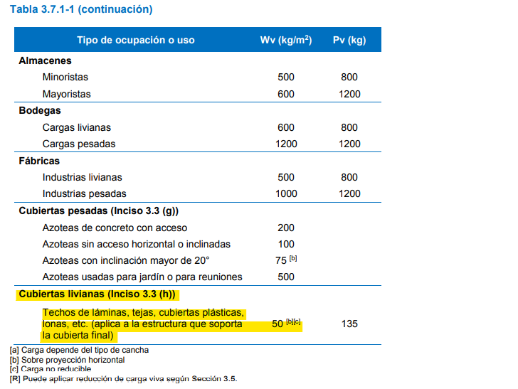

Lámina = 4.29 kg/m² según el fabricante.

Instalaciones (general) = 1 kg/m²

Carga viva según AGIES = 50 kg/m²

Carga de viento según Norma NSE 2 AGIES: 48 kg/m²

* Combinación

Datos obtenidos de AGIES y tablas del IBC/AISC

Dadas las combinaciones, la carga de diseño es 55.29 kg/m²

Figura 48. Área tributaria de costanera

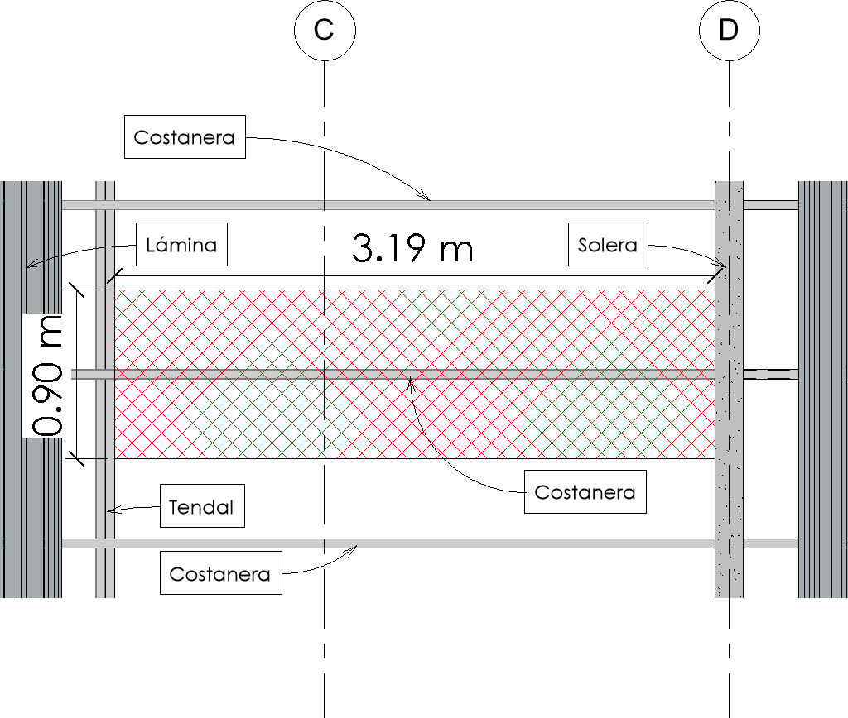

Figura 49. Anchos tributarios elevación

El ancho tributario de una costanera oscila entre 0.9 m y 1.20 m

Ancho tributario = 3.72 / 0.9 = 4.13 costaneras

Ancho tributario = 3.72 / 4 = 0.93 metros

El ancho tributario será de 0.93 metros como se muestra en la figura 49.

(Ver figura 48)

Carga de diseño = 13.82 lb/pie²

Se propone una costanera de 2” x 3” calibre 16, la cual posee una carga de 2.20 kg/m según el fabricante

El momento máximo de una viga simplemente apoyada está dado por:

* Comprobación

Para calcular el momento resistente de una costanera se utiliza la fórmula de resistencia de materiales

Donde:

Sx = Módulo de sección en

M = Momento generado por la carga aplidada

Fa = Esfuerzo permisible a flexión en el acero

El momento resistente de una Costanera de 2” * 6” x 1/6” es de 2.24 kip*pie

Ya que el momento resistente es mayor que el momento actuante la costanera de 2” x 3” calibre 16 si cumple.

* Deflexión

La distancia perpendicular del eje neutro de la costanera hasta el punto más lejano de la curva elástica se conoce como deflexión. La deflexión real debe ser menor que la deflexión permisible.

Donde:

Dr = deflexión real

W = carga uniformemente distribuida

L = longitud de costanera

E = elasticidad del acero (29 000) kips

I = inercia de la costanera

Datos

W = 3.70 lb/plg

L = 196.8 plg

E = 29 000 x 10³ lb/plg²

I = 3.66 plg^4 de tabla IBC / AISC

* Deflexión permisible
* Comprobación

Como la deflexión real es menor que la deflexión permisible la costanera elegida es correcta.

* Tendal

Los tendales también conocidos como cuerdas superiores, son las estructuras que soportan todo el peso de la cubierta. En este caso, estarán formados por una sección cerrada de dos costaneras dobles tipo “c” como se verá más adelante.

Figura 51. Elevación cubierta metálica

El análisis de diseño se muestra a continuación

Figura 52. Análisis de diseño para tendales

Nota: el peso propio de la costanera doble tipo “C” 2” x 4” x 1/6”, es 3.72 lb/pie. El análisis de cargas se realizó, como se muestra en la figura anterior, cuyo resultado fue el momento actuante en la costanera doble:

* Comprobación

El momento resistente de una costanera doble de 2”x4”x1/16” es 2.63 kip*pie

Ya que el momento resistente es mayor que el momento actuante la costanera doble tipo “C” de 2” x 4” x 1/16” si cumple.

## 2.7. Instalaciones

### 2.7.1. Instalaciones hidráulicas y sanitarias

### 2.7.2. Instalaciones eléctricas

### 2.7.3. Diseño de acabados

## 2.8. Presupuesto

El presupuesto incluye un resumen general del costo total de ejecución del proyecto de la escuela primaria EORM tal.

El criterio para la elaboración del presupuesto es el generalizado con el uso de los costos unitarios, para los cuales, la cuantificación se apegó a los planos del proyecto y los costos de mano de obra y materiales para cada renglón fueron obtenidos de la DMP.

En la tabla LVI se muestra el resumen del presupuesto general para la escuela primaria EORM, integrando los tres módulos que la conforman.

### 2.8.1. Integración de costos unitarios

### 2.8.2. Integración de costos indirectos

### 2.8.3. Listado de materiales

### 2.8.4. Cronograma de ejecución

El cronograma se realiza bajo los criterios de rendimientos de trabajo promedio usados de manera general en este tipo de planificación.

Figura 53. Cronograma de actividades

## 2.9. Planos y detalles constructivos

## 2.10. Estudio de impacto ambiental

Como parte primordial del Estudio de Impacto Ambiental deben identificarse los posibles efectos o impactos sobre el medio ambiente circundante al área de influencia del proyecto.

* Impactos positivos sobre el paisaje

El paisaje recibirá un impacto positivo permanente, de gran magnitud y beneficio por la construcción del nuevo proyecto, ya que en la actualidad, el edificio parece que se cae a pedazos, humedad por todas partes. La ejecución y operación de la escuela primaria mejorará significativamente la infraestructura general de la comunidad; además el paisaje en el área circundante al proyecto mejorara notablemente.

* Impactos positivos sobre el medio cultural y socio económico

El mayor impacto ambiental del proyecto será el aspecto socioeconómico, el cual será positivo, muy significativo y de larga duración, durante las fases de construcción y especialmente en la operación del proyecto.

Estos impactos positivos influirán directamente en la calidad de vida de la población beneficiada, mejorando el entorno de la comunidad y el efecto de la relación hombre – naturaleza, al contar con proyectos de infraestructura que permita el desarrollo adecuado de sus actividades sociales, educativas y recreativas.

* Impactos negativos sobre el aire

Las actividades de construcción del proyecto afectarán el aire en forma negativa de baja magnitud y corta duración, debido a la generación de polvo proveniente de la fase de movimiento de tierras y de la preparación de mezclas de concreto y otras. Los olores no tendrán alteraciones significativas debido a la construcción del proyecto. Los niveles sonoros serán afectados en forma temporal y con una magnitud mediana debido a la actividad de la construcción y del transitar de los vehículos.

* Impactos negativos sobre el suelo

Los impactos principales identificados sobre el suelo serán temporales y de baja magnitud, se darán principalmente en la etapa de construcción. El área afectada será únicamente el área de construcción del proyecto, los efectos serán por la erosión del suelo, sedimentos generados, cambios en su estructura y textura.

* Impactos negativos sobre aguas subterráneas

Las aguas subterráneas en el área del proyecto no sufrirán alteraciones por infiltración y drenajes de aguas usadas; el nivel freático no será alterado ni contaminado durante la construcción y operación del proyecto.

* Impactos negativos sobre la flora

Se identificaron impactos casi nulos sobre la flora en general del área del proyecto, tanto en fase de construcción, como de operación del proyecto. No se prevén impactos negativos en la flora circundante.

* Impactos negativos sobre el medio circundante

El impacto más significativo que se identifico es la dificultad para el tránsito de personas y vehículos durante la etapa de construcción.

## 2.11. Estudio socio-económico

En todo proyecto de ámbito social o de prestación de servicios a la comunidad el estudio económico que involucra el conocimiento del flujo de efectivo, ingresos y egresos, de un proyecto no puede ser utilizado directamente. Cabe mencionar que, para este proyecto, el costo por m² es de Q 4 159.53.

La forma más coherente de establecer ganancias en un proyecto de inversión social es la enumeración de los beneficios sociales que se lograrán con la realización del proyecto. En el caso de la escuela primaria EORM, el beneficio se puede medir en el número (o porcentaje) de alumnos o estudiantes que han encontrado (o que previsiblemente encontrarán) un empleo productivo y que, sin la formación considerada, estarían desempleados o subempleados. Si el objetivo principal consiste en mejorar las posibilidades de los estudiantes o alumnos potenciales en el mercado de trabajo, los beneficios podrán cuantificarse y evaluarse en función del aumento previsto de la renta de los estudiantes como consecuencia de la formación recibida (subempleo evitado, mejor posición en el mercado de trabajo, etc.).

### 2.11.1. Valor Actual Neto

El flujo de efectivo se considera negativo debido a la inversión inicial que el proyecto requiere, así como los gastos de operación y mantenimiento preventivo necesario para garantizar el óptimo desempeño de la estructura, razón por la cual, el Valor Presente Neto (VPN) será negativo y está dado en quetzales.

De manera muy superficial, se asume un costo de operación de Q 12 000.00 que incluyen los salarios de docentes y personal de mantenimiento. Además, en los cálculos siguientes, se considera solamente los primeros 10 años de vida operativa del proyecto. Se puede asumir de manera correcta una tasa de interés mínima del 12 por ciento.

Figura 54. Flujo de efectivo para escuela primaria tal

Cuando el VPN < 0, en proyectos de inversión indicaría que no existe ganancia alguna al final del período de tiempo de vida útil del proyecto, y se debería rechazar. En el caso de un proyecto social, debe de prevalecer el criterio por la urgencia y la necesidad de la realización del mismo.

La evaluación del proyecto desde el punto de vista económico en función del valor presente neto no es determinante.

### 2.11.2. Tasa Interna de Retorno

Debido a que la educación debe ser gratuita por orden Constitucional, el asumir una cuota de mantenimiento que pudiera pagar la comunidad estudiantil no justifica la existencia de la TIR, por lo que ésta no existe para este proyecto.

## 2.12. Especificaciones técnicas del proyecto

# CONCLUSIONES

# RECOMENDACIONES

# REFERENCIAS BIBLIOGRAFICAS

# APENDICES

# ANEXOS